發粉的分解

目標
從實驗及化學計量學確定發粉的分解反應

背景資料
碳酸氫鈉（又稱為發粉）被廣泛使用於食品。在製作蛋糕時加入發粉，可在烘焙過程中使蛋糕「發起」，這是由於當蛋糕混合物的溫度上升至約50ºC，發粉便分解並放出二氧化碳。

在烘焙過程中有三個可能會發生的化學反應，理論上以下三個反應均有可能發生，但實際只有其中一個反應會發生。

有可能會發生的分解反應
碳酸氫鈉(s) → 氫氧化鈉(s) + 二氧化碳(g)
碳酸氫鈉(s) → 氧化鈉(s) + 二氧化碳(g) + 水(g)
碳酸氫鈉(s) → 碳酸鈉(s) + 二氧化碳(g) + 水(g)

課程連結
課題III 金屬

安全措施
就此實驗進行一個風險評估，並於以下位置列出重要的安全措施。

物料和儀器
發粉, 2克 | 坩堝
電子天平, 準確度0.01克 | 坩堝鉗
本生燈 | 三腳架
管土三角 | 刮勺

步驟
- 稱量空的坩堝的質量。
- 將空的坩堝放在天平上並按「tare」或「reset」鍵，將讀數設為零。在坩堝內準確地稱量約2.00克發粉。
- 將管土三角放在三腳架上，然後將盛有發粉的坩堝放在管土三角上。
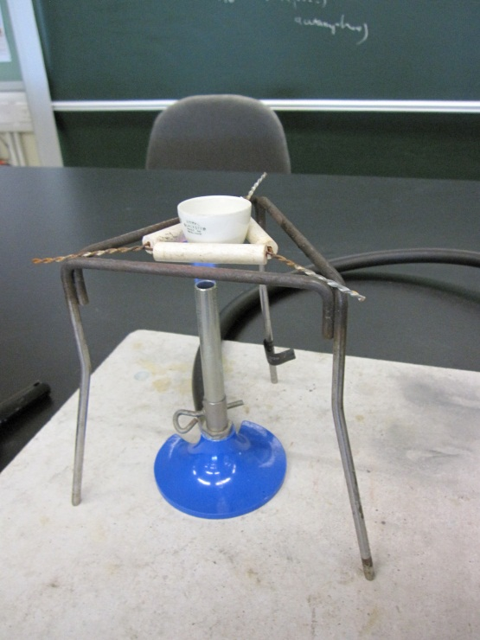
- 用本生燈加熱盛有發粉的坩堝5分鐘，用刮勺小心地弄散在加熱時形成的塊狀物，注意在加熱過程中只需將塊狀物弄散一次便足夠。
- 待坩堝冷卻後，稱量盛有粉末的坩堝。

數據分析
- 空坩堝的質量 = __________________

坩堝和發粉的質量 = __________________

加熱前發粉的質量 = _____________

加熱後在坩堝內的粉末的質量 = ___________________
- 寫出以下三個有可能發生的碳酸氫鈉分解反應的平衡化學反應式。

碳酸氫鈉(s) → 氫氧化鈉(s) + 二氧化碳(g)

碳酸氫鈉(s) → 氧化鈉(s) + 二氧化碳(g) + 水(g)

碳酸氫鈉(s) → 碳酸鈉(s) + 二氧化碳(g) + 水(g)

- 計算以上三個反應的固體生成物的質量。 (相對原子質量: Na = 23.0, O = 16.0, C = 12.0, H = 1.0)

- 推斷及確定碳酸氫鈉的分解反應。

5. 碳酸氫鈉是用來製作蛋糕的發粉。根據此資料及建議反應式中的生成物，哪個反應沒有可能發生?試加以解釋。

